세방전지 ERP 프로젝트
- 사용자 교육 매뉴얼 (QM)

계측기관리 (불합격)

2013년 10월 15일
ERP 구축 2차 TFT

제/개정 이력

개정번호 | 개정 사유 및 내용 | 제/개정 일자 | 제/개정자
v0.1 | 초안 작성 | 2013.10.15 | 정태현 사원

- 목차
1.1. Process 개요 4
1.1.1. 정의 및 목적 4
1.1.2. 운영원칙 4
1.1.3. 프로세스 4
1.2. 계측기 관리 (불합격) 5
1.2.1. SAP Easy Access SEBANG ERP 5
1.2.2. 계측기 교정 관리 6
1.2.3. 유지보수 플랜트 (1) 6 엔트리 있음 6
1.2.4. 계측기 교정 관리 7
1.2.5. 계측기 교정 관리 7
1.2.6. 계측기 교정 관리 8
1.2.7. 계측기 교정 관리 8
1.2.8. 계측기 교정 상세 9
1.2.9. 계측기 교정 상세 9
1.2.10. 계측기 교정 상세 9
1.2.11. 계측기 교정 관리 10
1.2.12. SAP Easy Access SEBANG ERP 11
1.2.13. 계측기 교정 현황 12
1.2.14. 계측기 교정 현황 12
1.2.15. 계측기 교정 현황 13
1.2.16. 계측기 교정 현황 13
1.2.17. 계측기 교정 현황 14
1.2.18. 계측기 교정 현황 15
1.2.19. 계측기 교정 상세 16
1.2.20. SAP Easy Access SEBANG ERP 17
1.2.21. 설비 변경 : 초기 화면 18
1.2.22. 설비 변경 : 초기 화면 18
1.2.23. 설비 변경 : 일반정보 19
1.2.24. 상태 변경 19
1.2.25. 상태 변경 20
1.2.26. 설비 변경 : 일반정보 20

Process 개요

정의 및 목적
계측기의 정기적 교정 및 사용신뢰성 관리를 통해 계측기 신뢰성을 유지 관리

운영원칙
- 계측기 특성별 검ㆍ교정 주기를 선정하여 진행함.
- 검ㆍ교정 결과 합격 시 교정 일자가 갱신되며, 불합격 판정 시 교정 일자가 갱신 되지 않음.

프로세스
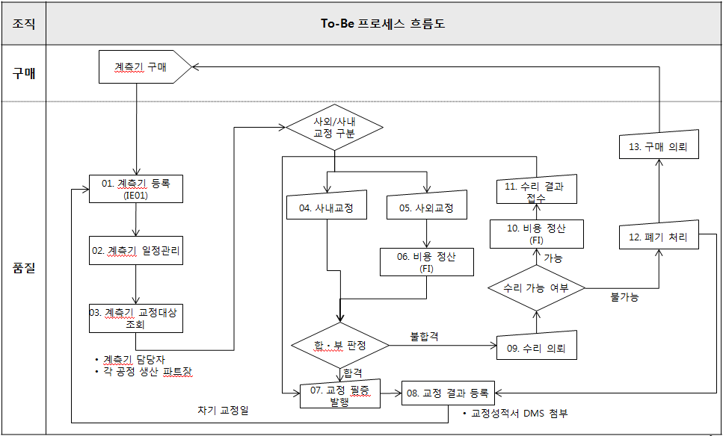

계측기 관리 (불합격)

SAP Easy Access SEBANG ERP
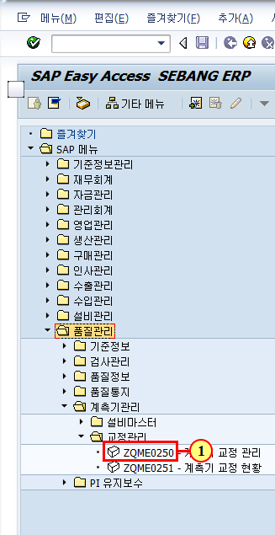
(1) 을(를) 두 번 클릭합니다.

계측기 교정 관리
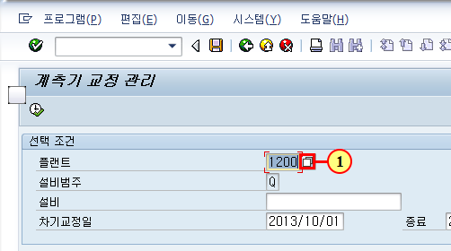
(1) 을(를) 클릭하십시오.

유지보수 플랜트 (1) 6 엔트리 있음
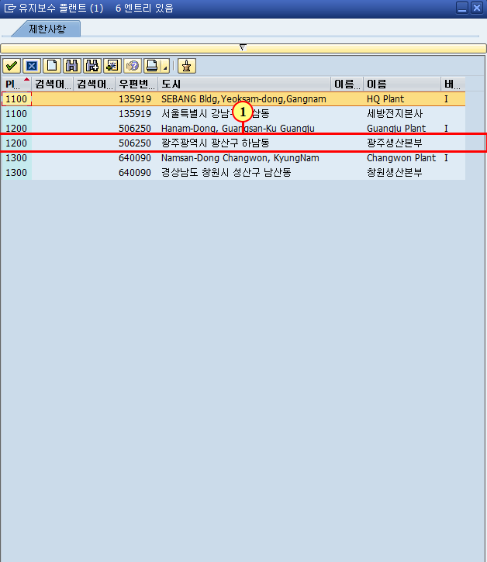
(1) 을(를) 두 번 클릭합니다.

계측기 교정 관리
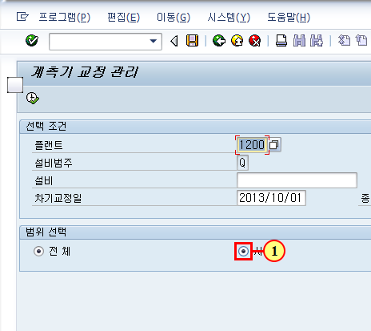
(1) 교정 유형을 선택합니다.

계측기 교정 관리
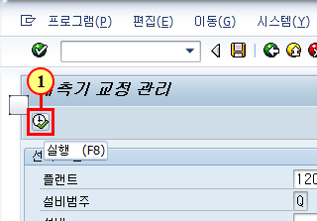
(1) 실행 을(를) 클릭하십시오.

계측기 교정 관리
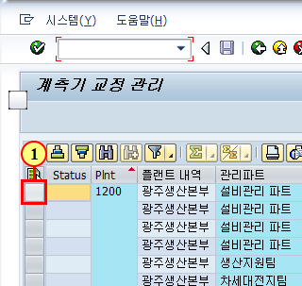
(1) 교정 대상 계측기를 선택하십시오.

계측기 교정 관리
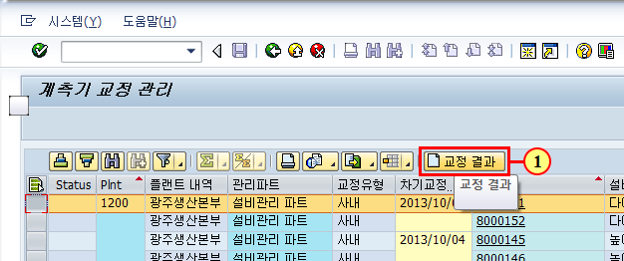
(1) 을(를) 클릭하십시오.

계측기 교정 상세
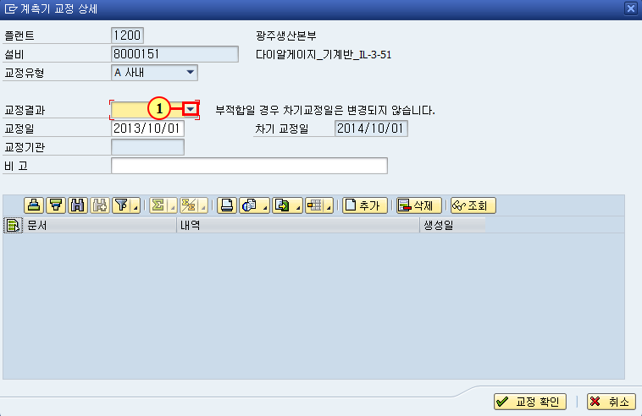
(1) 을(를) 클릭하십시오.

계측기 교정 상세
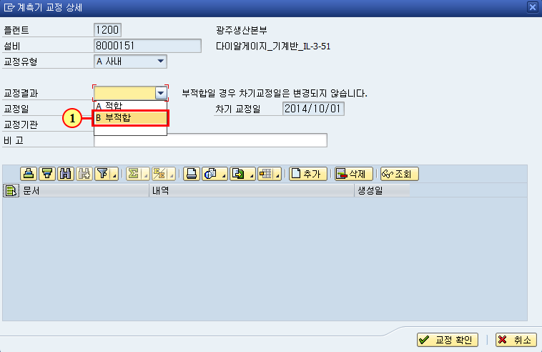
(1) 항목을 선택합니다.

계측기 교정 상세
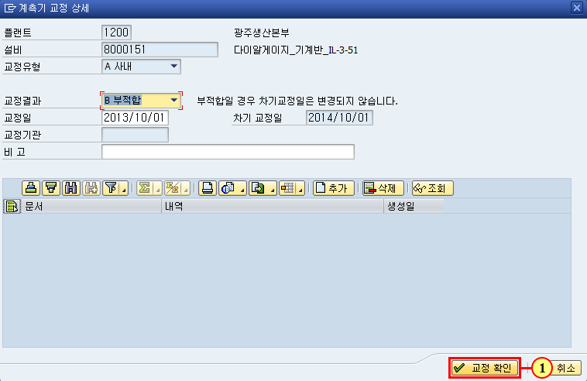
(1) 교정 확인 을(를) 클릭하십시오.

계측기 교정 관리
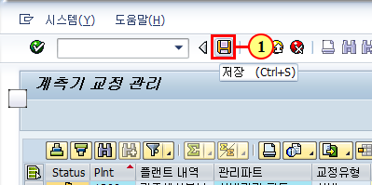
(1) 을(를) 클릭하십시오.

SAP Easy Access SEBANG ERP
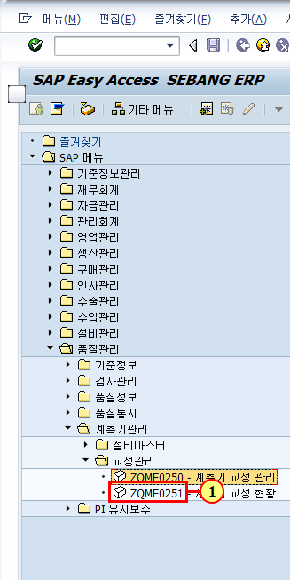
(1) 을(를) 두 번 클릭합니다.

계측기 교정 현황
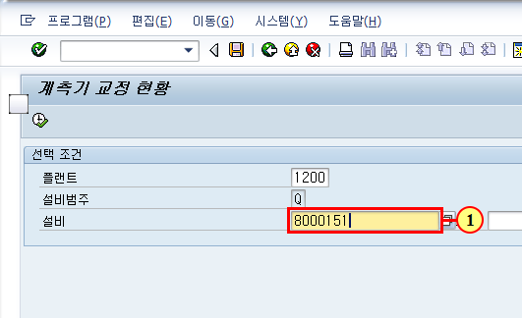
(1) 교정 결과를 등록한 설비 코드를 입력합니다.

계측기 교정 현황
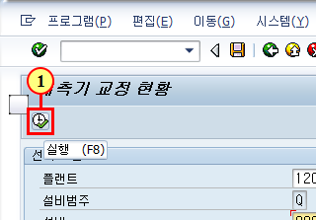
(1) 실행 을(를) 클릭하십시오.

계측기 교정 현황
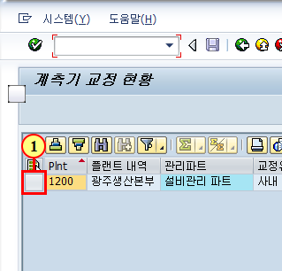
(1) 을(를) 클릭하십시오.

계측기 교정 현황
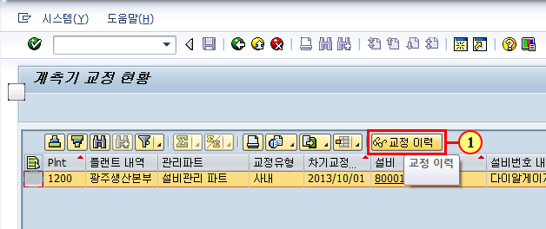
(1) 을(를) 클릭하십시오.

계측기 교정 현황
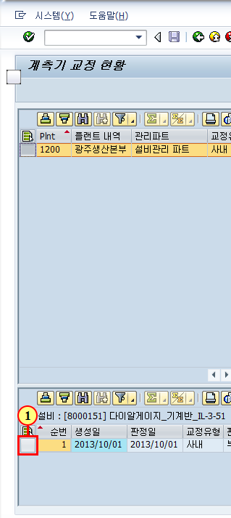
(1) 을(를) 클릭하십시오.

계측기 교정 현황
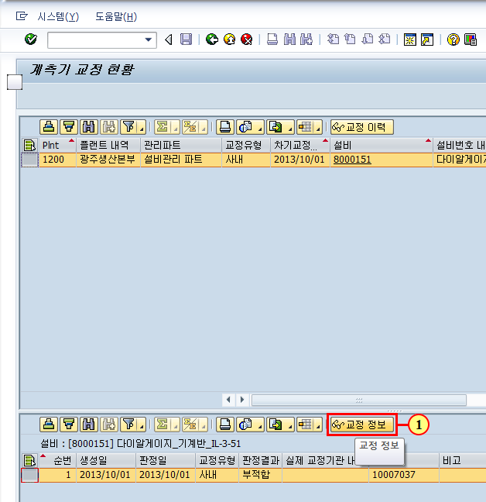
(1) 을(를) 클릭하십시오.
(2) 교정 결과에 대한 내역을 확인할 수 있습니다.

계측기 교정 상세
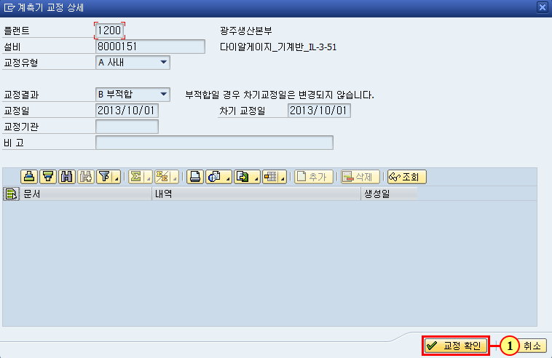
(1) 교정 확인 을(를) 클릭하십시오.

SAP Easy Access SEBANG ERP
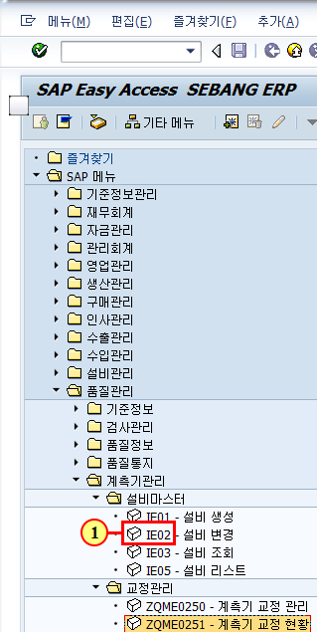
(1) 을(를) 두 번 클릭합니다.

설비 변경 : 초기 화면
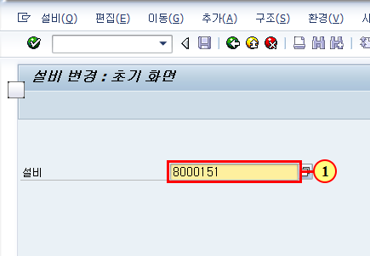
(1) 설비 코드를 입력합니다.

설비 변경 : 초기 화면
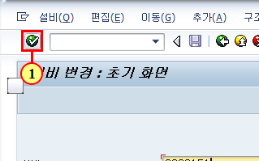
(1) 을(를) 클릭하십시오.

설비 변경 : 일반정보
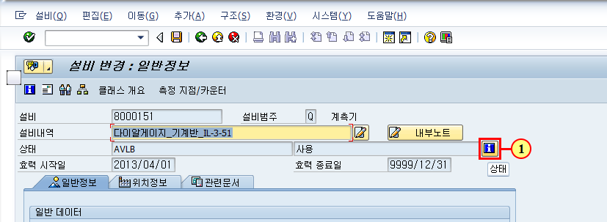
(1) 을(를) 클릭하십시오.

상태 변경
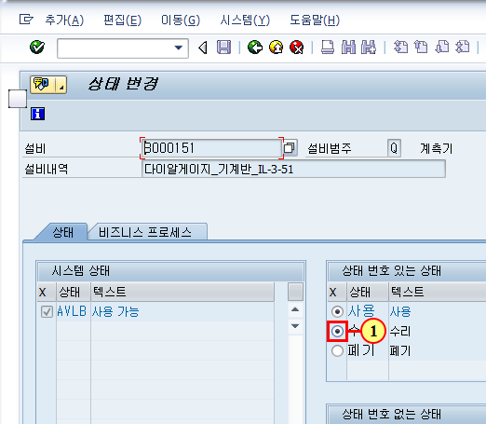
(1) 설비 상태를 선택합니다.

상태 변경
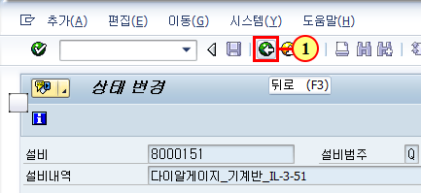
(1) 을(를) 클릭하십시오.

설비 변경 : 일반정보
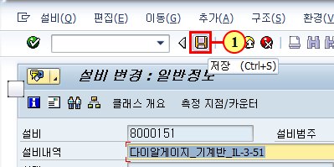
(1) 을(를) 클릭하십시오.

